BLK16CV3-49X49-AF-V1_02接口说明表
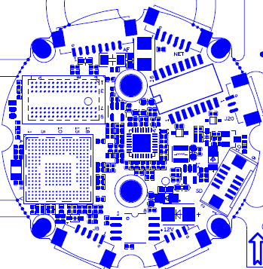
P8 AF接口
P4 IRCUT接口
P1网络接口

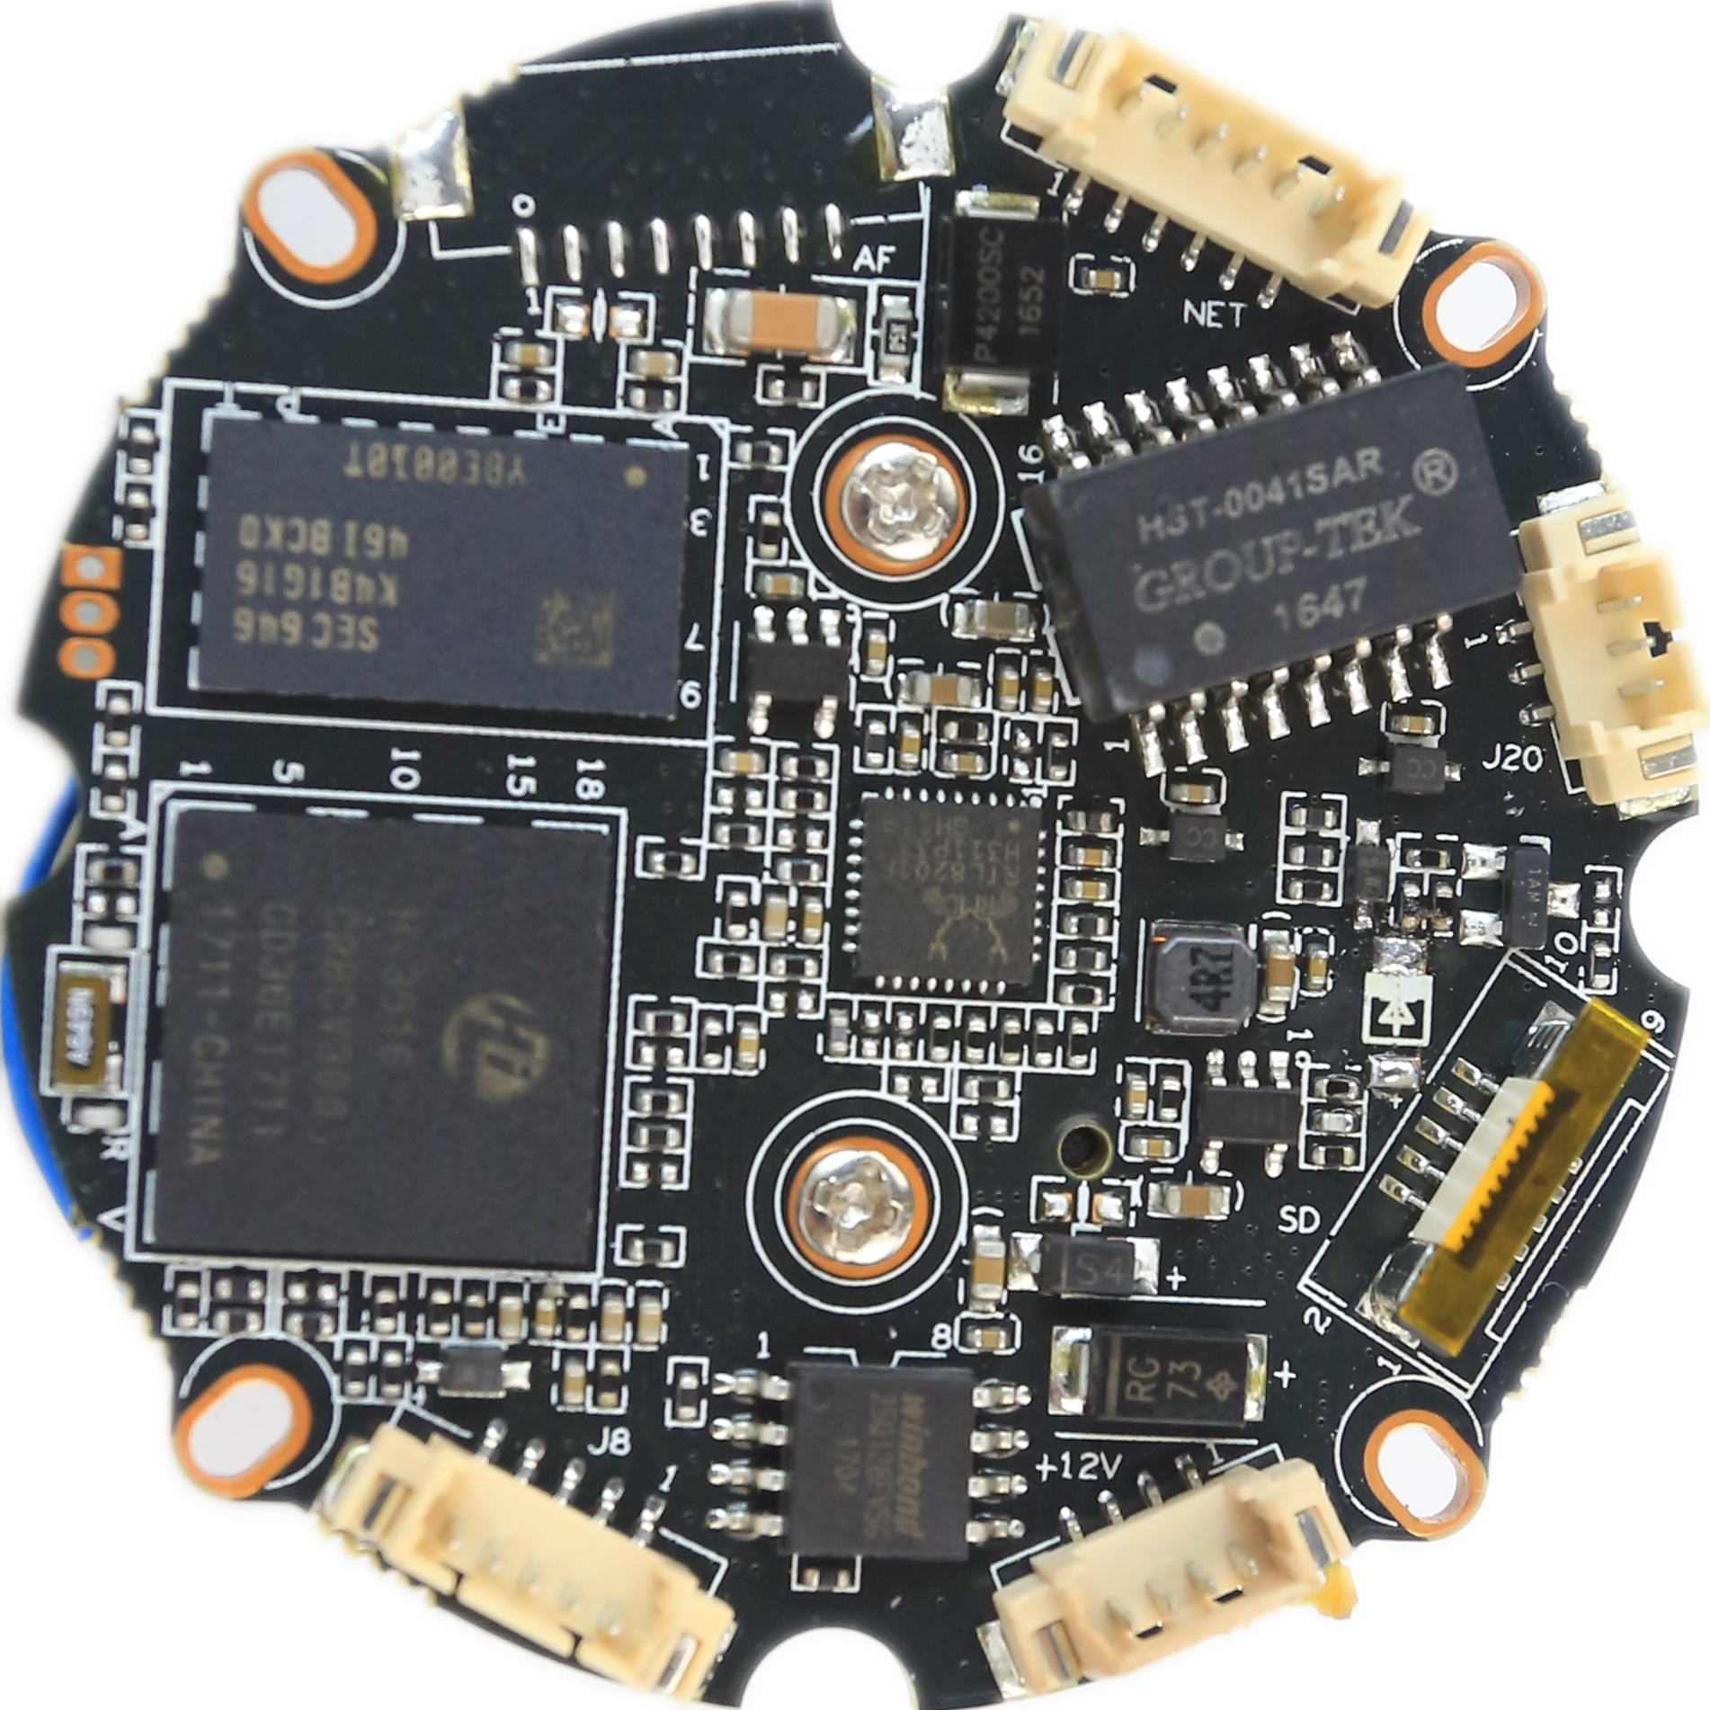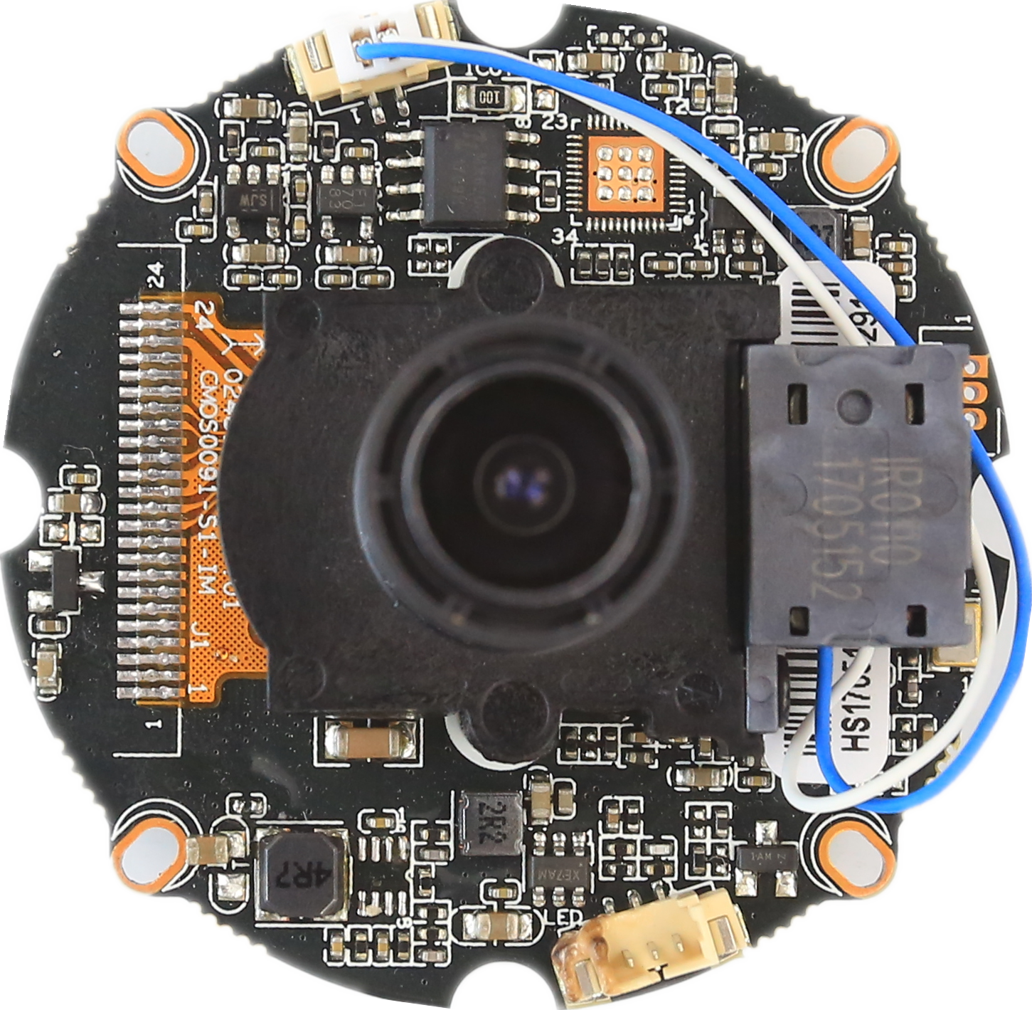
P6串口
P3红外接口
P7报警接口
P2扩展板接口
P8音频接口
P5电源接口

标注 | 丝印编号 | 针脚编号 | 针脚定义 | 功能
P1 | J3 | 1 | ETHRX- | 网口数据接收
 |  | 2 | ETHRX+ | 网口数据接收
 |  | 3 | LED/PHY_AD3 | 网络灯
 |  | 4 | ETHTX- | 网口数据发送
 |  | 5 | ETHTX+ | 网口数据发送
 |  | 6 | LED/PHY_AD0 | 网络灯
P2 | J19 | 1 | SD_CLK | SD时钟
 |  | 2 | SD_CMD | SD命名控制
 |  | 3 | SD_DATA0 | SD数据
 |  | 4 | SD_DATA1 | SD数据
 |  | 5 | SD_DATA2 | SD数据
 |  | 6 | SD_DATA3 | SD数据
 |  | 7 | GND | GND
 |  | 8 | GND | GND
 |  | 9 | +5V | +5V输出
 |  | 10 | BAT | RTC电池
P3 | J2 | 1 | 红外输入 | 红外输入
 |  | 2 | GND | GND
 |  | 3 | NC | 悬空
P4 | J4 | 1 | BOUT | IRcut驱动输出
 |  | 2 | AOUT | IRcut驱动输出
P5 | J7 | 1 | NC | 悬空
 |  | 2 | NC | 悬空
 |  | 3 | GND | GND
 |  | 4 | 12V | 12V输入
P6 | J6 | 1 | GND | GND
 |  | 2 | UART_TX | 串口发送
 |  | 3 | UART_RX | 串口接收
P7 | J20 | 1 | ALARM_OUT | 报警输出
 |  | 2 | GND | GND
 |  | 3 | ALARM_IN | 报警输入
P8 | J8 | 1 | AC_OUT | 音频输出
 |  | 2 | AC_IN | 音频输入
 |  | 3 | GND | GND
 |  | 4 | ALARM_IN2 | 报警输入2
 |  | 5 | GND | GND
P9 | J17 | 1 | OUT1 | AF驱动输出
 |  | 2 | OUT3 | AF驱动输出
 |  | 3 | OUT4 | AF驱动输出
 |  | 4 | OUT5 | AF驱动输出
 |  | 5 | OUT6 | AF驱动输出
 |  | 6 | OUT7 | AF驱动输出
 |  | 7 | OUT8 | AF驱动输出
 |  | 8 | OUT9 | AF驱动输出

